開場白

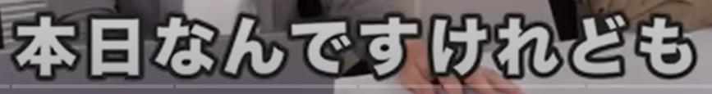













　





















自己PR

 

早速です



自己PRということになるので



順番にお話しいただきたいと思います



どなたからでも大丈夫なんですけれど



行きたい人いますか

 



物怖じせず挑戦して



成果を残せるところだと、

 

考えております.　　　　　　　　　　　　　　　　　 じしん【自身】 ようしょう‐き〔エウセウ‐〕【幼少期】



イギリスに住んでいた経験がありまして





全く知らない言語で色々な人が話していて



自分が英語が喋れない中でも



どんどん友達を作りにいった

 

げん‐たいけん【原体験】







フードロスの長期インターンに　　　ちょう‐き〔チヤウ‐〕【長期】　インターン【intern】







えい‐ぎょう〔‐ゲフ〕【営業】



営業を全くやったことがなくて



どういうことをやるのかも知らないけど



話したいなっていう気持ちから

















 



というところが強みだと自負しております

































































//-------------------------------------



























































//-----------------------